В.Мельников
Эмпирический метод решения психолого- педагогических задач повышенной сложности.
Предлагаемый нами метод позволяет решать проблемы, которые длительное время относятся к числу «нерешаемых» задач, например, проблема взаимоотношений в воинских подразделениях, но при этом к её «решению» привлекаются значительные силы и средства. Причем значительное место в этом затянувшемся процессе занимают зарубежные технологии, тесты или их адаптированные аналоги. «Перенацелить» силы на использование эффективных средств, по нашему мнению, это актуальная и достаточно важная задача.
Основные противоречия отечественных и западных походов к проблеме развития. Отечественный специалист, в вопросах профессиональной подготовки организаторов и руководителей Г.П.Щедровицкий утверждал, что источником его творчества является работа Богданова-Малиновского «Тектология. Всеобщая организационная наука». «И так получилось, что в России эти проблемы обсуждались раньше, чем во всех других странах. Происходило это, как я уже сказал, в конце XIX - начале XX веков».
Являясь признанным мастером (см. В.П. Зинченко о Г.П. Щедровицком) Г.П.Щедровицкий, в тоже время, высказывал мнение о проблемном состоянии психологии управления развитием, с которым в полной мере можно согласиться и сегодня. «И проблема состоит в том, кто собственно найдет интеллектуальные силы и сможет, объединив социологический, психологический и логический анализ, первым выйти на структуры развития и начать как-то разумно управляться с этим процессом – процессом развития. Для того чтобы организовать наше хозяйство, надо знать законы и механизмы развития. Но это то, на что в психологии наложено табу. Для психологии сегодня развитие есть проблема номер один. Это огромное поле приложения сил. И благодарность потомков будет безграничной, если вам удастся с этим справиться».
С.Б. Каверин, исследуя психологию власти, выделил главное направление решения проблемы развития: «Малоэффективную и, несомненно, вредную тактику руководства по формуле «указание – контроль - санкции» необходимо заменить на принципиально противоположную». Кроме того, С.Б.Каверин уточнил, что он не знает когда это может произойти.
На трудности практического применения технологии «планомерно-поэтапного формирования умственных действий и понятий» для решения практических задач развития указывал П.Я.Гальперин. «Задачи эти могут решаться то очень легко, быстро, почти незаметно, то могут разрастаться в целые специальные разделы, в значительной мере независимые один от другого. Ну, например, то, что мы называем оценкой конкретной ситуации, у человека разрастается в исследование окружающего мира и самого себя как частицы этого мира, и само это исследование может распадаться на целый ряд относительно самостоятельных областей. Это пример того, как может превращаться одна задача ориентировочной деятельности в целую обширную сложно разделённую область».
Мы разделяем точку зрения Г.В.Суходольского на причины того, что «исследований по организационной психологии у нас явно недостаточно». И можем дополнить причинный ряд обобщением приведенных высказываний:
- Отсутствие законов и механизмов развития;
- Существуют негативные средства управления с признаками традиционности;
- Существует проблема содержания и метода интеллектуальной экспансии по формированию картины мира, адекватной развитию.
По нашему мнению, даже такое краткое обозначение проблемного поля отечественной методологии организационного развития дает основания к «осторожному» отношению и необходимости методологического анализа любых практических технологий. Требуется понимание того, каким образом и за счет чего были преодолены обозначенные трудности. Тем более, если речь идет о технологиях, которые созданы для решения «чужих» задач, исходя из психолого-политического состояния «другого» общества и на «своем» историческом отрезке времени. Важность соблюдения данных условий для адекватности «формирования научной картины мира» достаточно полно обоснована А.И.Юрьевым. В целом, мы имеем в виду не проблему научного обмена информацией в условиях глобализации, а проблему прямого переноса западных социальных технологий на нашу действительность. Речь идет о тенденции к восприятию общественностью обозначений «современные технологии» и «западные технологии» тождественными, что не может не вызывать определенные возражения.
В настоящее время на нашем рынке психологических услуг широко рекламируются многочисленные западные технологии как современные технологии XXI века, которые охватывали своим влиянием сферу деятельности людей от производства до армии и политики. При этом там, откуда эти технологии пришли к нам отношение к их современности не такое однозначное.
Так автор очередной «современной технологии» под названием «Пятая дисциплина. Искусство и практика самообучающихся организаций» Питер Сендж вполне откровенно объясняет, почему он не приемлет предыдущие «современные технологии», такие как TQC (Total Quality Control), JIT (Just in time), QFD (Quality ​Function Deployment). Приводим его ответ: «Концепция организационного обучения стала результатом того процесса, через который мы прошли в конце 1970-х—начале 1980-х годов. Тогда стало ясно, что на нас, как и на другие американские компании, все сильнее давят японцы. Я постепенно пришел к убеждению, что нам грозит кризис невиданного масштаба, и, по-моему, он до сих пор нам угрожает, хотя в последние годы мы очень многого добились. В ответ на кризис мы начали копировать всякие прогрессивные новинки, которые шли к нам из Японии. Но очень скоро у нас голова пошла кругом от этих бесконечных аббревиатур — TQC, JIT, QFD, и каждый день прибегают консультанты и приносят новую аббревиатуру… … и я решил, что только ускорение организационного обучения откроет нам путь к совершенствованию…, …может быть надежным источником конкурентных преимуществ, особенно в наукоемких областях».
Таким образом, П.Сендж говорит, что он осознанно отказался вести американские компании по «следу» японских социальных технологий. Другими словами, методология решения проблем «своего» общества (Японии) вступила в противоречие с потребностями «другого» общества (США). И, видимо, это решение было продиктовано не чувством патриотизма, а способностью П.Сенджа решать актуальные проблемы практики. Надлежит ли двигаться нам по этим «следам» и «следу» проложенным П. Сенджем? Не останутся ли предложенные ориентиры за скобками нашей ментальности?
По нашему мнению, ответ на эти вопросы может дать комплекс самостоятельных исследований. Мы же пока пытаемся обратить внимание на наличие отдельных, с нашей точки зрения, спорных упрощений в психологическом содержании данной технологии, используемые как некий методологический выход при объяснении психологических феноменов. Здесь уместно привести слова самого же П.Сенджа: «Лёгкий выход обычно приводит нас назад». Хотя в целом, обращение П.Сенджа к сознанию человека для изменения его поведения можно рассматривать как уникальное событие в американской психологии, методологическую основу которой традиционно определяет бихевиоризм.
У нас не вызывает сомнений важность задачи формирования системного мышления и инициация этого процесса в едином субъекте познания «лидер – группа» для создания и функционирования обучающейся организации. Заслуживает внимания и то, что достижения психологии организационного развития занимают достойное место в управленческой культуре западных руководителей - от управленцев сферы бизнеса до армейских начальников и политических деятелей. С чем трудно согласиться, так это с психологической интерпретацией используемых логических схем и понятий. Прямой перенос данной технологии на нашу действительность изначально предполагает отказ от результатов работы многих отечественных ученых и неоправданный переход на позиции бихевиоризма, что может привести не только к психологической дезориентации рядовых членов общества и усилению неадекватности внутренней политики, но изменению принципов внешней политики.
Показательным примером того, что подобная позиция позволяет создать теоретическую базу для обоснования агрессивности внешней политики, может быть интерактивная лекция Джеррольда Поста, который посещал Россию по программе, организованной Государственным департаментом США и Посольством США в Российской Федерации. Он логично и убедительно доказал необходимость силового решения проблемы взаимоотношений с Ираном и Северной Кореей, как главной угрозы безопасности США.
Выводы:
1. Зарубежная практика обнаружила непосредственную связь эффективности функционирования (конкурентной способности) организации с адекватностью применяемых психологических технологий (технологий организационного развития), что имеет значение для развития психологии и психологической практики;
2. У нас нет оснований считать западные технологии адекватными средствами интерпретации и изменения нашей психолого-политической реальности;
3. Отечественная психология может утратить свои позиции в современном научном пространстве, если не расширит прикладную область исследования и применения до уровня организации, общества;
4. Для эффективного развития нашего общества необходимо создание и своевременное внедрение отечественных теоретических разработок в виде достаточного многообразия технологий организационного развития с учетом зарубежного опыта, но на основе достижений отечественной психологии и исходя из имеющегося стратегического взгляда на будущее ЧЕЛОВЕЧЕСКОГО КАПИТАЛА.
Технология организационного развития рассматривается нами как решение задачи изменения движения социального субъекта в направлении развития. Субъекта развития как социальной системы, состоящей из функциональных единиц «руководитель – группа». Она может быть решена только через инициацию позитивной активности человека, как члена группы, организации, общества. Активность будет позитивной, если её направление будет соответствовать направлению развития личности, группы, организации и общества. Т.е. позитивность или адекватность обозначают движение в направлении развития. Соответственно – негативная или неадекватная активность тормозят или препятствуют развитию. Именно последнее обстоятельство является характерным признаком большинства ситуаций и явлений, которые оказывают деструктивное влияние на поведение людей и собственно процесс развития. Мы относим эти явления к классу негативных явлений как результату негативной или неадекватной активности конкретных людей (коррупция, так называемая «дедовщина», и пр.). Д.В. Ольшанский рассматривает данные явления как «социальный терроризм». «Социальный (бытовой) терроризм – в данный разряд попадают те обыденные явления, которые в привычном смысле не классифицируются, как террористические и вроде бы лишены конкретной цели и целенаправленных исполнителей. …В целом, это социальная ситуация, держащая всех в страхе и постоянном напряжении. В физическом плане – это постоянная угроза жизни и здоровью. В социальном плане – деструкция управления и общественного самоуправления. В психологическом плане результат такой ситуации – утрата уверенности в завтрашнем дне, хаотизация сознания, иррациональное состояние психики, деструкция привычного, нормативного, «регулярного» поведения».
В качестве методологической основы для понимания психологического механизма необходимых преобразований через изменение поведения человека в группе нами принята психологическая система П.Я. Гальперина.
Понимание психики, как ориентировочной деятельности означает подход к ней со стороны ее объективной роли в поведении. Психическая ориентировка предполагает образ — среды действия и самого действия, — образ, на основе которого и происходит управление действием. Таким образом, нам необходима такая «схема ориентировочной основы действия, представленная в последовательном виде» (П.Я.Гальперин), которая позволила бы дать убедительные и достаточные ориентиры для выбора пути адекватному развитию. О процессе создания схемы П.Я. Гальперин говорил: «Ищите сами! Это всегда было очень важно для нас, вот почему мы затратили свыше 20 лет на все эти истории, ибо далеко не всегда просто составить эту схему» (П.Я.Гальперин ).
Действительно, помощь человеку в исследовании социальной реальности, обнаружении места самого себя в соотношении с процессом развития группы, организации, общества – это, прежде всего процесс освоения соответствующего понятийного инструмента с обучением его практического использования, который при обычном подходе представляет собой длительный и не всегда удачный педагогический процесс. Сократить время, сохранив при этом адекватность формирования субъективной реальности, можно только за счёт уменьшения объема или формы передаваемой информации. Эти возможности дает используемый нами метод геометризации с функцией «операционного соблюдения причинности». При этом оказалось, что повышается и надежность процесса усвоения информации.
Развитию бихевиоризма в свое время способствовала операционализация понятий. «Термин операционизм впервые появился в 20-х гг. XX в. в работе гарвардского физика Перси Бриджмэна «Логика современной физики» (The Logic of Modem Physics, 1927). Бриджмэн указал, что научная терминология должна быть абсолютно объективной и точной, а все понятия должны быть определены в терминах выполняемых операций. Такой вид определений был назван операциональными определениями. …Учитывая тенденцию психологов-экспериментаторов заимствовать подходы из более «взрослых» наук, неудивительно, что операционизм был принят психологическим сообществом, как только появился».
Т.е. принцип операционализации определений стал для нас «современным» благодаря бдительности наших заокеанских коллег, наблюдавших успехи своих физиков в начале прошлого века. Но существует действительно современный метод, который ближе отечественным традициям в психологии, чем просто поведенческая операционализация, которая в большей степени готовит нас к принятию бихевиоризма, Он открыт и успешно применяется нашими физиками. По нашему мнению, уникальный даже для физики метод геометризации А.В. Пушкина, как средства «операционного соблюдения причинности» при создании научной теории или модели, и как средства их проверки, заслуживает большего внимания со стороны отечественных психологов. Достигнув совершенства в восприятии целостности объекта, А.В. Пушкин обнаруживал «принципиальную неадекватность либо самой модели, либо математических средств применения этой модели к описанию данного физического процесса». Такой «недостаток» он назвал термином – «операционное нарушение причинности». (Монография А.В. Пушкина была представлена к публикации только его учениками в 2005 году.)
Геометризация как средство системного описания в психологии достаточно полно представлены в работах В.А.Ганзена, А.И.Юрьева. Доказательством эффективности геометризации в процессе подготовки руководящего является практика Г.П.Щедровицкого. Т.И.Заславской введена трехмерная система координат для обозначения точки развития социума, которая широко используется в социологических исследованиях. Но геометризация как метод преобразования информации может осуществлять ещё и методологическую функцию, функцию «операционного соблюдения причинности», особенно при исследовании динамики сложных социальных процессов, что важно для решения нашей задачи. Кроме того, по нашему мнению, соблюдение принципа операционной причинности обеспечит корректность использования определений и выводов разных теоретических направлений, т.е. их совместимость, что будет способствовать общему развитию отечественной психологии и расширит её возможности в обеспечение общественной практики.
Рассмотрим пример как аналогию применения предлагаемой схемы ориентировочной основы деятельности с использованием метода геометризации на решении сравнительно простой задачи.
Допустим, что мы решили дать человеку ориентацию в пространстве IQ человечества. Весь процесс сведется к процессу усвоения смысла полученного результата после «подстановки» значения аргумента (IQ обследуемого) в заданную формулу - форму (поле IQ человечества), которая описывает установленную закономерность. Если формула IQ человечества представлена кривой распределения Гаусса, то это будет необходимым и достаточным упрощением формулы за счет метода геометризации. Человек достаточно легко находит «место» своего результата, тем самым получает точку отсчета для «движения», если такое намерение возникнет. Таким образом, в данном случае (формула задана, диагностика стандартизирована), процесс усвоения смысла (ориентировка) зависит только от наших пояснений (интеллектуальная экспансия). Сама процедура опроса (диагностическая часть) для получения собственно значения IQ относится к мотивационной части процесса ориентации. Адекватность интеллектуальной экспансии оценивается по результатам последующей деятельности человека. Если ориентировка получена всеми членами группы, то мы говорим о создании новой и адекватной субъективной реальности в поле совместной групповой деятельности. Адекватность субъективной реальности позволяет каждому члену группы несколько иначе объяснять причины успешности деятельности и других и своей, что важно для оптимизации деятельности группы в целом и повышения эффективности общения с психологом в частности.
Итак, для создания технологии в контексте наших рассуждений необходимо:
- Геометризированная форма с операционными возможностями подстановки данных диагностики для представления общей ситуации с точки зрения развития;
- Диагностическая часть для получения и обработки соответствующих данных;
- Адекватная интеллектуальная экспансия как помощь в оценке направления активности членов групп и составлении плана дальнейших действий;
- Выбор критериев оценки процесса развития;
- Экспериментальная проверка технологии для корректировки схемы ориентировочной основы деятельности.
Для создания необходимой геометризированной формы нами проведено:
- построение пространства развития социального субъекта;
- изображение типологии личности по характеру социальной активности;
- логическое совмещение пространства развития с данными типологии личности для возможности получения наглядных представлений о направлении развития социального субъекта через анализ активности культивируемой личности.
Для построения пространства развития социального субъекта нами выбраны три смысловые оси: условия жизнедеятельности; эффективность развития; показатель негативных явлений. Целевая точка развития – 100% условия жизнедеятельности, 100% эффективность развития. Этой точке соответствует значение показателя негативных явлений равное нулю (Пня =0). Соединив поверхностью (плоскостью) целевую точку с её противоположностью, в которой значение показателя негативных явлений имеет какое-то максимальное значение, мы получим обозначение некого движения. Причем, построив линию (изолинии), для каждой точки которой показатель негативных явлений величина постоянная (Пня =const), мы получим изображение некий уровень развития. С помощью изолиний мы можем перенести логику наших построений на плоскость с координатами (условия; эффективность), на которой будет изображение целевой точки и проекции изолиний как уровни развития и смысл четырех возможных направлений движения. А именно (см. Рис.1):
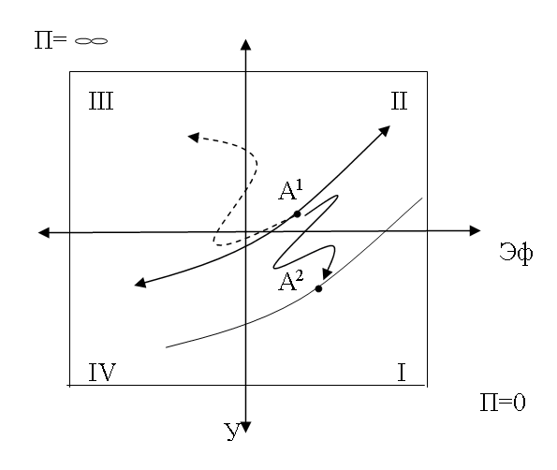
Рис. 1. Графическая интерпретация положения и движения группы А в поле смысловых осей У и Эф.

I. Рост эффективности с улучшением условий жизнедеятельности есть ситуация прогрессивного развития. Теоретически идеальное развитие – достижение точки в которой показатель негативных явлений имеет минимальное значение (П=0);
II. Рост эффективности с ухудшением условий жизнедеятельности возможен в ситуации внешнего принуждения, например, диктаторского режима или автократического стиля управления;
III. Снижение эффективности с ухудшением условий жизнедеятельности есть ситуация деградации или распада общества, группы;
IV. Снижение эффективности с улучшением условий. Видимо, эта ситуация связана с уходом от реальности, например, ситуации ухода от светской жизни и изменения отношения к неменяющимся условиям при самоограничении потребностей (принцип жизни Диогена в бочке, стоики и т.д.).
Естественно, типология личности должна быть подчинена смысловому полю решения нашей задачи – позволять операции с субъективной реальностью и отражать характер социальной активности. Если активность - это форма расходования мускульно-двигательной активности, мышечной и нервной энергии, то социальная форма – это активность человека в его социальной жизнедеятельности, т.е. в общении, деятельности и образе жизни. По этой «периферийной» части личности люди могут получить представление о развитии соответствующих внутренних качеств личности: морально-нравственной нормативности, уровне развития способностей для данной деятельности, сферы его потребностей. Комбинация крайних значений данных качеств дает необходимую типологию (Табл.1).

Таблица 1.
Социальные типы личности
С низкими моральными качествами, неразвитыми способностями и неразвитыми высшими потребностями;
с высокими моральными качествами, неразвитыми способностями, но развитыми высшими потребностями, например, сознательное самоограничение, уход от светской жизни, или личность воспитанного человека, который ещё не приступил к освоению новой групповой деятельности;
с низкими моральными качествами, высокими способностями и неразвитыми высшими потребностями. Это личность человека, который все свои способности направляет на то, чтобы жить за счёт других;
высокоразвитая социально активная (идеальная) личность

Кроме того, необходимо отметить, что данная типология представляет собой альтернативу одной из распространенных обыденных типологий - «лох – не лох». К сожалению, наличие в субъективной реальности такой типологии приводит к созданию вполне объективной психотравмирующей ситуации по принципу: «лохи» должны жить как «лохи», а мы как «нормальные пацаны».
Логика совмещения пространства развития с пространством, обозначенным данной типологии личности заключается в присвоении субъекту движения значения группы в соответствии с логикой ответа на вопрос, какой тип личности определяет то или иное направление движения. Тогда мы получим возможность «расширить» точку до области с координатами: мораль; способности. Полученное изображение можно назвать структурой группы (Рис.2). Учитывая, что данная структура отражает динамику движения в пространстве развития, можно назвать её «динамическая модель группы».

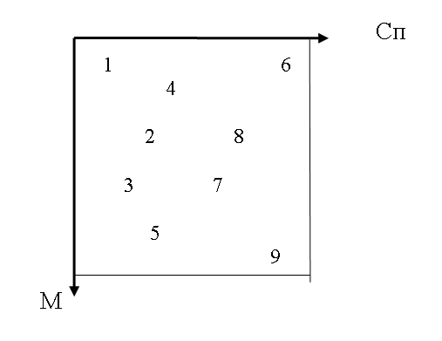
Рис.2. Пример структуры группы.

Диагностическая часть технологии предназначена для получения и обработки двух видов данных – оценочных и текстовых. Для получения структуры группы она представляет собой модифицированный вариант метода экспертных оценок и может проводиться в бланковой форме индивидуально или с группой. Оценка осуществляется по параметрам способностей и моральных качеств посредством парных сравнений с последующей компьютерной статистической обработкой и многомерным представлением полученных результатов. Текстовая часть, дает возможность оценить активность членов группы, отношение к процедуре опроса, феноменологию факторов, мешающих развитию группы: - со стороны рядовых членов группы; - со стороны непосредственных начальников; - со стороны старших начальников.
Адекватность интеллектуальной экспансии приводит к адекватному восприятию реальности, по определению. Она представляет собой систему формирующей и информационной работы, направленной на всех участников процесса развития. Как было отмечено ранее, формирование основы ориентировочной основы деятельности в субъективном пространстве развития происходит в процессе усвоения смысла полученного результата после «подстановки» результатов обследования в форму, которая содержит необходимые ориентиры. В нашем случае такой формой является структура группы. Следовательно, для усвоения заложенного в ней смыла необходимо «доведение результатов обследования» в виде учебного занятия, на котором «рисуется» вся логическая последовательность переходов и представляется результат. После чего у каждого участника появляется возможность самостоятельно оценить своё положение (статуса), статуса других и «картины» в целом. Так как содержание структуры группы наполняется данными конкретной группы, то конкретное изображение представляет собой отражение психологической структуры группы в пространстве развития, что позволяет данное изображение называть динамической структурой группы (Рис.3.). Тогда положение «члена групп» в ранжированных координатах его психологическим статусом в группе.
Для информационной работы используется текстовая часть диагностики, обобщение которой позволяет посмотреть на реальность глазами коллектива.
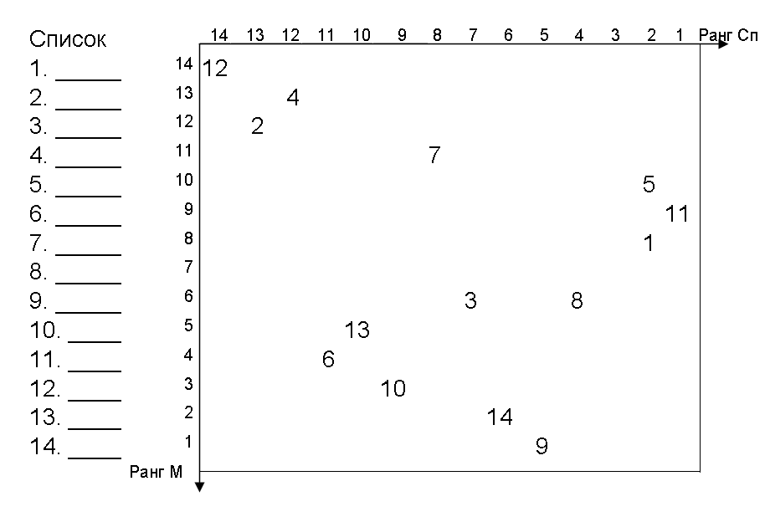 Рис.3. Пример динамической структуры группы (цифрами 1, 5 и 11 обозначены лица – инициаторы негативных процессов в группе).

Экспериментальная часть технологии
Предлагаемая технология, как любая другая, имеет свою историю апробации и доведения в процессе практического применения. Данная апробация проведена в ходе формирующего эксперимента на базе военного института в период с 2004 по 2009 годы. Цель: побуждение позитивной активности участников эксперимента, заложенной человеческой сущностью за счет осознания внутренних и внешних препятствий её проявления. Начальные условия эксперимента: гибель курсантов при не выясненных и выясненных обстоятельствах; завершенные и незавершенные суицидальные поступки, в том числе с применением оружия; преступления по отношению к гражданским лицам за пределами территории института, тяжкие телесные повреждения; дезертирство и высокий процент отчисляемых по нежеланию служить в первый год обучения.
Главное условие – позиция начальника института по отношению к месту и роли психологической работы в обеспечении эффективности управления. В данном случае мы фиксируем важность значения редкой для большинства наших начальников способности - способности признания психологической причины управления в существовании негативных фактов. Обычно поиск причин происходит в правовом, экономическом поле или в поле патриотического воспитания и «ситуации в стране».
Работа проводилась с ежегодным циклом охвата всех учебных групп по схеме:
Диагностика – доведение результатов в присутствии руководителей – доведение результатов обработки текстовой части до руководства института.
Кроме того, после каждого «доведения результатов» в качестве обратной связи проводился опрос с письменным ответом на вопросы: Ваше отношение к изложенному материалу; согласны ли Вы с полученной структурой или нет и почему?
По времени: на диагностику группы численностью 30 человек требовалось от 1 до 1,5 часов. На доведение результатов – около 40 минут.
Из оценочной части диагностики первого цикла следовало, что структура всех учебных групп не соответствовала условиям развития, т.е. психологический статус младших командиров не соответствовал статусу позитивного лидера;
Текстовая часть позволила:
- описать систему средств подавления личности, в которой ведущую роль играли выпускники суворовских училищ и кадетских корпусов;
- определить каналы «перетекания» негативных традиций в новые учебные группы;
- определить роль начальников в поддержании негативных традиций.
Опрос после доведения результатов показал высокую заинтересованность большинства участников в дальнейшем продолжении данной работы.
Полученные результаты послужили основанием для изменения порядка назначения младших командиров и методики их подготовки. Кроме того, была введена система подбора и подготовки курсантов для работы с абитуриентами в период вступительных испытаний и проведения начальной военной подготовки после поступления. Основу подготовки составляла психолого-педагогическая подготовка, которая проводилась на конкретном фактическом материале. Данными занятиями было охвачено более 200 человек.
В отдельное направление была выделена психо-коррекционная работа с выпускниками суворовских училищ и кадетских корпусов. Ранее именно из этой категории курсантов назначались младшие командиры. Как оказалась, усвоенные ими нормы взаимоотношений позволяли не только продолжать негативные традиции в среде курсантов, а и вносить в них более изощренные виды издевательств над подчиненными. Причину их низкого психологического статуса в группе мы увязывали с последствиями негативного влияния на личность ситуации в училище. Тексты (не устные повествования) с описанием негативных процессов в СВУ и КК позволяли вести предметный разговор о настоящем и будущем, о развитии.
Цикличность, конкретность и обоснованность проводимых мероприятий позволила создать общее психологическое пространство с ориентирами на развитие, т.е. будущее. Основным результатом экспериментальной части предлагаемой технологии развития является подтверждение работоспособности заложенных в нее теоретических оснований. Мы не можем привести таблицу изменений по годам ни по одному из критериев начальных условий кроме последнего, так как исчез сам предмет исчисления. Процент отчисляемых курсантов за первые два года обучения для каждого курса 1-го и 2-го подразделений приведен в таблице (см. Таб.2).
Таблица 2.
Процент отчисления за два учебных года
Подр/год | 2005 | 2006 | 2007 | 2008 | 2009
1 подр. | 38% | 6% | 28% | 5% | 6%
2подр. | 22% | 18% | 0% | 5% | 3%
Даже наличие всплеска 28%, который говорит о том, что в 2007 году данный курс, к концу второго года обучения «потерял» почти третью часть своих однокурсников, не опровергает, а подтверждает работоспособность технологии. Именно на этом курсе было грубое её нарушение (в последствии начальник курса был снят с должности), что показало необходимость переноса всего технологического цикла на высшие звенья управления и изменение характера кадровой работы.
Дополнительные данные, подтверждающие эффективность данной технологии: количество личных обращений к психологам Центра психологической работы за указанный период – более четырехсот, более 150 человек пользовались библиотекой Центра.
Выводы: Проведенное нами исследование показало, что огромный потенциал отечественной психологии должен быть востребован для создания новых социальных технологий, так как только на его основе можно подойти к адекватному пониманию наших насущных проблем и создать эффективный инструмент для их решения.

Щедровицкий Г.П. Организация, руководство, управление. http://oru2.narod.ru/book/
http://oru2.narod.ru/book/13-zinchenko.htm
Каверин С.Б. Потребность власти. М., 1991
Гальперин П.Я. Лекции по психологии. Учебное издание – изд. 4-е.-М.:АСТ:КДУ, 2007. – 400 с.: ил.
Организационная психология / под ред. Г.В.Суходольского. - Харьков: Изд-во Гуманитарный Центр, 2004.-256 с.
Юрьев А.И. Введение в политическую психологию. - СПб.: Издательство С.-Петербургского ун-та. 1992. - 232 с.
Peter Senge. The FIFTH DISCIPLINE. The Art and Practice of the Learning Organization. Composed by Max Vasilyev. Kharkov 2006
http://dmgru.ru/practices/aggression-in-politics.html
Стратегическая психология глобализации: Психология человеческого капитала : Учеб. Пособие / Под науч. Ред. Д-ра психол. Наук, проф. А.И.Юрьева. СПб.:Logos, 2006.-512 с.: ил.
Ольшанский Д.В. ПСИХОЛОГИЯ ТЕРРОРИЗМА издательство: Питер 2002г.
Джеймс Гудвин ИССЛЕДОВАНИЕ В ПСИХОЛОГИИ МЕТОДЫ И ПЛАНИРОВАНИЕ 3-е издание Москва · Санкт-Петербург · Нижний Новгород · Воронеж Ростов-на-Дону · Екатеринбург · Самара Киев • Харьков • Минск 2004г.
Пушкин А.В. Геометродинамика. Программа разработки алгоритмов построения аналитических решений управлений, описывающих двумерные и трёхмерные движения сплошных сред. Монография. – Саров: РФЯЦ-ВНИИЭФ, 2005.- 243 с.: ил.
.Ганзен В.А Системное описание в психологии. Л., 1984.
Ильенков Э.В. Психика человека под «лупой времени». «Природа», 1 (1970), с. 88-91
Мадди С. Теории личности: Сравнительный анализ Издательство: Речь. 2002г.
Мельников В.Г. Динамическая модель группы (теория и практика развития группы, организации). Киров, 2001. 176 с. http://dmgru.ru/practices/general-questions.html
http://dmgru.ru/practices/svu-and-kk.html

